Resolución del Pleno del Instituto de Transparencia, Acceso a la Información Pública y Protección de Datos Personales del Estado de México y Municipios, con domicilio en Metepec, Estado de México, celebrada el quince de junio de dos mil veintidós.

VISTO el expediente formado con motivo del Recurso de Revisión 05942/INFOEM/IP/RR/2022, promovido por el C. XXXX XXXXXXX XXXX, a quien en lo sucesivo se le denominará EL RECURRENTE, en contra de la respuesta del Organismo Descentralizado de Agua y Saneamiento de Chicoloapan, que en lo subsecuente se le denominará EL SUJETO OBLIGADO, se procede a dictar la presente resolución con base en lo siguiente:

ANTECEDENTES

I. De la Solicitud de Información
En fecha veintinueve de marzo de dos mil veintidós, EL RECURRENTE presentó a través del Sistema de Acceso a la Información Mexiquense, que en lo subsecuente se le denominará SAIMEX, ante EL SUJETO OBLIGADO, la solicitud de Acceso a la Información Pública, la cual fue registrado en el SAIMEX y se le asignó el número de expediente 00009/OASCHICOLO/IP/2022, mediante el cual requirió, lo siguiente:

“¿CUAL ES EL ORGANIGRAMA ADMINISTRATIVO Y OPERATIVO DEL ORGANISMO DESENTRALIZADO SE AGUA, OPDAPAS DEL MUNICIPIO DE CHICOLOAPAN?” (Sic)

MODALIDAD DE ENTREGA: Vía SAIMEX.

II. Respuesta del Sujeto Obligado
El ocho de abril de dos mil veintidós, EL SUJETO OBLIGADO dio respuesta a la solicitud de información en los siguientes términos:

“tralizado de Agua y Saneamiento de Chicoloapan, México a 08 de Abril de 2022
Nombre del solicitante: C. Solicitante
Folio de la solicitud: 00009/OASCHICOLO/IP/2022
Buenas tardes, hago entrega de la información.
ATENTAMENTE
C. PABLO EDÉN LÁZARO GUZMÁN” (Sic)

Por otra parte, fueron anexados a la respuesta por parte de EL SUJETO OBLIGADO los documentos digitales “Cont 09 22.pdf” y “cont092022.pdf”, de cuyo contenido se advierten los oficios CHIC/OPDAPAS/DG/024/2022 y UIT/OPDAPASCHI/08/04/2022/0024, suscritos por el Director General del Organismo OPDAPAS Chicoloapan y el Encargado de despacho de la Unidad de Transparencia del OPDAPAS Chicoloapan respectivamente, por medio de los cuales se señaló lo siguiente:

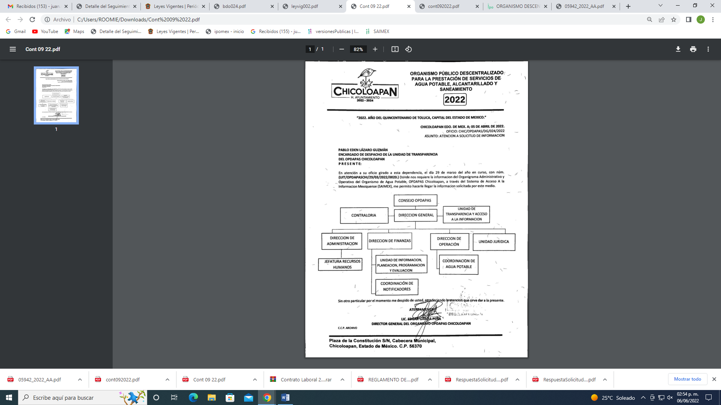
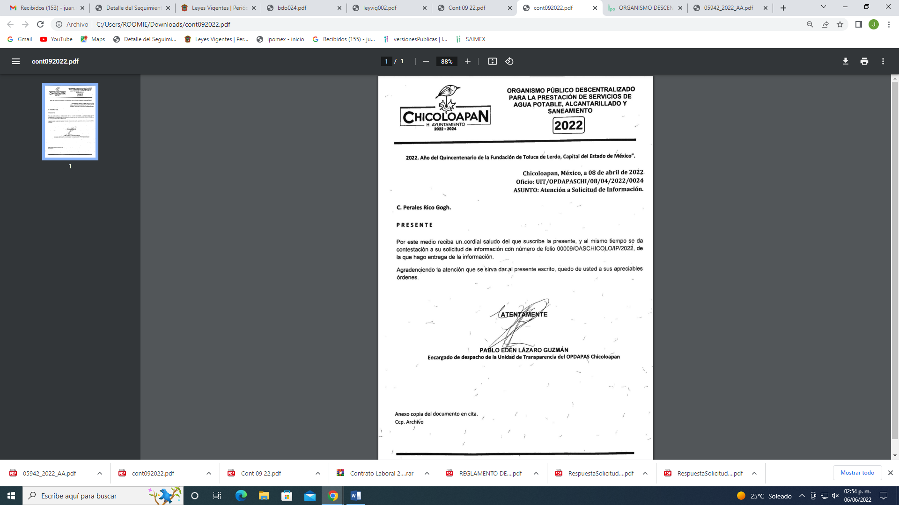
III. Del Recurso de Revisión
Inconforme por la respuesta proporcionada por el SUJETO OBLIGADO, el dieciocho de abril de dos mil veintidós, se interpuso el Recurso de Revisión materia del presente estudio, el cual fue registrado en el SAIMEX y se le asignó el número de expediente anotado al rubro, en el que señaló la particular, lo siguiente:

- Acto impugnado:

“EL QUE SE HAYA MANIFESTADO COMO PERSONA QUE NO ESTA OBLIGADA A TENER OIDAR ESA INFORMACION REQUERIDA " (Sic)

- Razones o motivos de inconformidad:

“SI LA RESPONSABLE DEL AREA DE TRASPARENCIA NO ES CAPAZ DE SABER QUIEN ES EL RESPONSABLE DE PRESENTAR LA INFORMACION DE MANERA DE UN RAPIDO ACCESO, DE UNA MANERA ACCESIBLE EN EL PAGINA DEL GOBIERNO MUNICIPAL O AL MENOS EN LOS ESPACIOS DE INFORMACION DEL SISITEMA DIF MUNICIPAL DE CHICOLOAPAN, ¿QUIEN ES LA PERSONA QUE DEBE ATENDER LA SOLICITUD DE PONER DE MANERA VISIBLE, DE RAPIDO ACCESO Y DE FORMA NO TAN GUARDADA PARA CONOCER EL ORGANIGRAMA ADMINIATRATIVO DEL SISTEMA DIF MUNICIPAL? YA QUE ES NECERARIO PARA LA CIUDADANIA EL SABER Y CONOCER EL FUNCIONAMIENTO Y LAS AREAS DE COMO SE MANEJA ADMINISTRATIVAMENTE EL SISIME DIF MUNICIPAL DE CHICOLOAPAN. CREO QUE ES UN DERECHO DE SABER Y CONOCER COMO UN ORGANISMO PUBLICO QUE FUNCIONA CON RECURSOS PUBLICOS SE MANEJA.” (Sic)

IV. Del turno del Recurso de Revisión
El dieciocho de abril de dos mil veintidós, el recurso que se trata se envió electrónicamente al Instituto de Transparencia, Acceso a la Información Pública y Protección de Datos Personales del Estado de México y Municipios y con fundamento en el artículo 185, fracción I de la Ley de Transparencia y Acceso a la Información Pública del Estado de México y Municipios, se turnó mediante el SAIMEX, a la Comisionada Sharon Cristina Morales Martínez, a efecto de decretar su admisión o desechamiento.

a) Admisión del Recurso de Revisión
De las constancias del expediente electrónico del SAIMEX, se advierte que el diecinueve de abril de dos mil veintidós, se acordó la admisión a trámite del Recurso de Revisión que nos ocupa; así como la integración del expediente respectivo, mismo que se puso a disposición de las partes, para que en un plazo máximo de siete días hábiles, manifestaran lo que a su derecho conviniera, a efecto de presentar pruebas y alegatos; así como para que EL SUJETO OBLIGADO rindiera su Informe Justificado, conforme a lo dispuesto por el artículo 185 de la Ley de Transparencia y Acceso a la Información Pública del Estado de México y Municipios.

b) Informe Justificado
En cumplimiento a lo anterior, de las constancias del expediente electrónico que obra en el SAIMEX, del Recurso materia del presente estudio, se advierte que EL SUJETO OBLIGADO no presentó Informe Justificado, ni EL RECURRENTE realizó sus manifestaciones que conforme a derecho le correspondían, como se desprende en la imagen que se anexa a continuación:
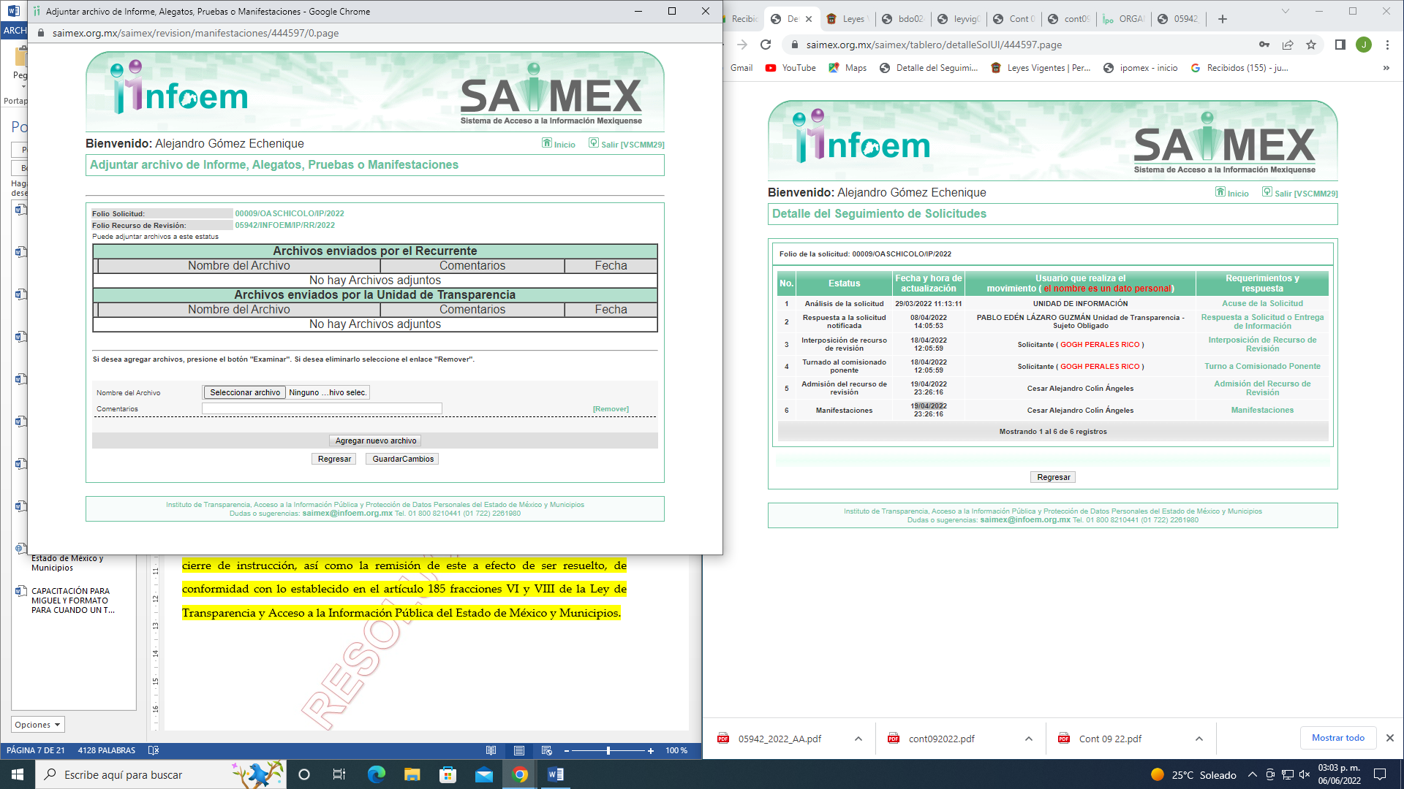

c) Ampliación de Plazo para Resolver
En fecha nueve de junio de dos mil veintidós, se notificó el acuerdo de ampliación de plazo para resolver el presente Recurso de Revisión acumulado, previsto en el artículo 181, tercer párrafo de la Ley de Transparencia y Acceso a la Información Pública del Estado de México y Municipios; y,

d) Cierre de Instrucción
Una vez analizado el estado procesal que guarda el expediente, en fecha catorce de junio de dos mil veintidós, la Comisionada Sharon Cristina Morales Martínez acordó el cierre de instrucción, así como la remisión de este a efecto de ser resuelto, de conformidad con lo establecido en el artículo 185 fracciones VI y VIII de la Ley de Transparencia y Acceso a la Información Pública del Estado de México y Municipios.

CONSIDERANDO

- Competencia.
Este Instituto de Transparencia, Acceso a la Información Pública y Protección de Datos Personales del Estado de México y Municipios, es competente para conocer y resolver el presente Recurso de Revisión, conforme a lo dispuesto en los artículos 6, Apartado A de la Constitución Política de los Estados Unidos Mexicanos; 5, párrafos trigésimo, trigésimo primero y trigésimo segundo, fracciones IV y V de la Constitución Política del Estado Libre y Soberano de México; 2 fracción II, 13, 29, 36, fracciones I y II, 176, 178, 179, 181 párrafo tercero y 185 de la Ley de Transparencia y Acceso a la Información Pública del Estado de México y Municipios; y 9, fracciones I y XXIV y 11 del Reglamento Interior del Instituto de Transparencia, Acceso a la Información Pública y Protección de Datos Personales del Estado de México y Municipios.

SEGUNDO. Interés.
El Recurso de Revisión fue interpuesto por parte legítima, en atención a que se presentó por EL RECURRENTE, quien es la misma persona que formuló la solicitud de acceso a la Información Pública a EL SUJETO OBLIGADO, en razón de que las claves de acceso al Sistema de Acceso a la Información Mexiquense SAIMEX son personales e irrepetibles a lo cual se tiene certeza que se trata del mismo particular.

TERCERO. Oportunidad.
El Recurso de Revisión fue interpuesto dentro del plazo de quince días hábiles, contados a partir del día siguiente al que EL RECURRENTE tuvo conocimiento de la respuesta impugnada; tal y como, lo prevé el artículo 178 de la Ley de Transparencia y Acceso a la Información Pública del Estado de México y Municipios, que establece:

“Artículo 178. El solicitante podrá interponer, por sí mismo o a través de su representante, de manera directa o por medios electrónicos, Recurso de Revisión ante el Instituto o ante la Unidad de Transparencia que haya conocido de la solicitud dentro de los quince días hábiles, siguientes a la fecha de la notificación de la respuesta.

A falta de respuesta del sujeto obligado, dentro de los plazos establecidos en esta Ley, a una solicitud de acceso a la Información Pública, el recurso podrá ser interpuesto en cualquier momento, acompañado con el documento que pruebe la fecha en que presentó la solicitud.

En el caso de que se interponga ante la Unidad de Transparencia, ésta deberá remitir el Recurso de Revisión al Instituto a más tardar al día siguiente de haberlo recibido.”

En esa tesitura, atendiendo a que EL SUJETO OBLIGADO notificó la respuesta a la solicitud de acceso a la Información Pública el ocho de abril de dos mil veintidós; así, el plazo de quince días hábiles que el artículo 178 de la Ley de la materia otorga a EL RECURRENTE para presentar el respectivo Recurso de Revisión, transcurrió del dieciocho de abril al nueve de mayo de dos mil veintidós, sin contemplar en el cómputo los días nueve, diez, dieciséis, diecisiete, veintitrés, veinticuatro y treinta de abril, así como, el primero, séptimo y octavo día del mes de mayo de dos mil veintidós, por corresponder a sábados y domingos, considerados como días inhábiles, en términos del artículo 3, fracción X de la Ley de Transparencia y Acceso a la Información Pública del Estado de México y Municipios, además, los días once, doce, trece, catorce y quince de abril, así como el cinco de mayo de dos mil veintidós, por ser considerados como días inhábiles por suspensión de labores en términos del Calendario Oficial en Materia de Transparencia, Acceso a la Información Pública y Protección de Datos Personales del Estado de México y Municipios, así como de labores del Instituto para el año dos mil veintidós y enero de dos mil veintitrés, publicado en el Periódico Oficial “Gaceta del Gobierno”, el veintidós de diciembre de dos mil veintiuno.

Por tanto, si el Recurso de Revisión que nos ocupa, se interpuso el dieciocho de abril de dos mil veintidós, éste se encuentra dentro de los márgenes temporales previstos en el precepto legal citado en el párrafo anterior y, por tanto, su interposición se considera oportuna.

CUARTO. Procedibilidad.
Del análisis efectuado se advierte que resulta procedente la interposición del recurso y se concluye la acreditación plena de todos y cada uno de los elementos formales exigidos por el artículo 180 de la Ley de Transparencia y Acceso a la Información Pública del Estado de México y Municipios, en atención a que fueron presentados mediante el formato visible en el SAIMEX.

QUINTO. Estudio y análisis del asunto.
Una vez determinada la vía sobre la que versará el presente recurso, y previa revisión del expediente electrónico formado en el SAIMEX con motivo de la solicitud de información y del recurso a que da origen, es de señalar que el análisis del presente, se basará en el contenido íntegro de las actuaciones que obran en el expediente electrónico, para así estar en posibilidad este Órgano Colegiado de dictar el fallo correspondiente conforme a derecho, tomando en consideración los elementos aportados por las partes y respetando en todo momento al principio de máxima publicidad consagrado en nuestra Constitución Política de los Estados Unidos Mexicanos, Constitución Política del Estado Libre del Estado de México y demás leyes aplicables en la materia; así como, en los Tratados Internacionales en los que el Estado Mexicano sea parte, en concordancia con el párrafo tercero del artículo 1 de la Constitución Política de los Estados Unidos Mexicanos y diversos 8 y 9 de la Ley de Transparencia y Acceso a la Información Pública del Estado de México y Municipios.

Señalado lo anterior, se procede a analizar las documentales que integran el expediente electrónico, formado en el SAIMEX del Recurso de Revisión materia del presente estudio, a fin de determinar si con la información remitida mediante respuesta colma el Derecho de Acceso a la Información ejercido por EL RECURRENTE; atento a ello, para mayor entendimiento de la manera mayor desagregada se muestra la tabla siguiente:

Solicitud | Respuesta | Comentarios
“¿CUAL ES EL ORGANIGRAMA ADMINISTRATIVO Y OPERATIVO DEL ORGANISMO DESENTRALIZADO SE AGUA, OPDAPAS DEL MUNICIPIO DE CHICOLOAPAN?” (Sic) | Respuesta  tralizado de Agua y Saneamiento de Chicoloapan, México a 08 de Abril de 2022  Nombre del solicitante: C. Solicitante  Folio de la solicitud: 00009/OASCHICOLO/IP/2022  Buenas tardes, hago entrega de la información.  ATENTAMENTE  C. PABLO EDÉN LÁZARO GUZMÁN” (Sic)  Así mismo EL SUJETO OBLIGADO anexó los documentos digitales “Cont 09 22.pdf” y “cont092022.pdf”, de cuyo contenido se advierten los oficios CHIC/OPDAPAS/DG/024/2022 y UIT/OPDAPASCHI/08/04/2022/0024, suscritos por el Director General del Organismo OPDAPAS Chicoloapan y el Encargado de despacho de la Unidad de Transparencia del OPDAPAS Chicoloapan respectivamente, por medio de los cuales entregó la información solicitada. | Colma

En ese contexto, este Instituto analizó la totalidad de las constancias que integran el expediente electrónico conformado en el SAIMEX, del Recurso de Revisión materia del presente estudio, por lo que, derivado del análisis realizado por este Órgano Garante, se concluye que, resultan infundadas las razones o motivos de inconformidad señaladas por EL RECURRENTE, por las siguientes consideraciones que a continuación se enlistan.

La Ley del Agua para el Estado de México y Municipios tiene por objeto normar la explotación, uso, aprovechamiento, administración, control y suministro de las aguas de jurisdicción estatal y municipal y sus bienes inherentes, para la prestación de los servicios de agua potable, drenaje y alcantarillado, saneamiento, y tratamiento de aguas residuales, su rehusó y la disposición final de sus productos resultantes.

La Ley en comento señala que dentro de las autoridades encargadas para la ejecución del Sistema Estatal del Agua se encuentran los Municipios del Estado como se advierte en el artículo que se cita a continuación.
Artículo 13.- La autoridades encargadas de la ejecución del Sistema Estatal del Agua serán las siguientes:
…
V. Los Municipios del Estado; y
…
(Énfasis añadido)

Aunado a lo anterior la multicitada Ley en sus artículos 33, 34 y 37 otorga a los Municipios autonomía para que presten los servicios relativos a las aguas jurisdicción del mismo a través de concesiones o directamente a través de Organismos Descentralizados Municipales, quienes tendrán personalidad jurídica, patrimonio propio, así como autonomía técnica y administrativa.

Artículo 33.- Los municipios, en los términos de la Constitución Política de los Estados Unidos Mexicanos y la Constitución Política del Estado Libre y Soberano de México, prestarán los servicios a que se refiere la presente Ley, promoviendo las acciones necesarias para lograr su autosuficiencia técnica y financiera en esta materia. Corresponde a los municipios otorgar las Concesiones relativas a las aguas de jurisdicción municipal.

Artículo 34.- Los municipios podrán prestar directamente los servicios a que se refiere la presente Ley, o bien por conducto de cualquiera de los siguientes prestadores de los servicios:
- Organismos descentralizados municipales o intermunicipales, que serán los organismos operadores;
…
(Énfasis añadido)

Artículo 37.- Los organismos operadores podrán ser municipales o intermunicipales. Tendrán personalidad jurídica y patrimonio propio, así como autonomía técnica y administrativa en el manejo de sus recursos.
…
Por último estos Organismos Descentralizados Municipales estarán a cargo de un consejo directivo y un director general, tal como lo establece el artículo 38 de la Ley del Agua para el Estado de México y Municipios que se cita a continuación.

Artículo 38.- La administración de los organismos operadores municipales estará a cargo de un consejo directivo y un director general.
…
(Énfasis añadido)

En ese sentido el Organismo Descentralizado de Agua y Saneamiento de Chicoloapan es el Organismo Descentralizado Municipal encargado de la explotación, uso, aprovechamiento, administración, control y suministro de las aguas de su jurisdicción.

Lo anterior cobra fuerza con lo establecido en el artículo 57 del Bando Municipal de Chicoloapan 2022 que establece.

Artículo 57. Son organismos públicos descentralizados de la Administración Pública Municipal:
…
II. El Organismo Público Descentralizado para la prestación de los servicios de Agua Potable, Alcantarillado y Saneamiento (OPDAPAS), tiene a su cargo y bajo su responsabilidad la prestación, control y vigilancia de los servicios de suministro de agua potable, drenaje, alcantarillado, tratamiento y disposición de aguas residuales dentro del territorio municipal, de conformidad con la Ley del Agua para el Estado de México y Municipios y demás disposiciones aplicables;
…
(Énfasis añadido)

En conclusión el Organismo Descentralizado de Agua y Saneamiento de Chicoloapan cuenta con la información solicitada por EL RECURRENTE, misma que fue entregada el ocho de abril de dos mil veintidós tal como se establece en el antecedente II, por lo tanto, este Órgano Garante determina confirmar la respuesta del SUJETO OBLIGADO.

No obstante, derivado de la respuesta emitida por EL SUJETO OBLIGADO, EL RECURRENTE, interpuso el presente recurso de revisión, señalando sustancialmente en las Razones o motivos de inconformidad:

“SI LA RESPONSABLE DEL AREA DE TRASPARENCIA NO ES CAPAZ DE SABER QUIEN ES EL RESPONSABLE DE PRESENTAR LA INFORMACION DE MANERA DE UN RAPIDO ACCESO, DE UNA MANERA ACCESIBLE EN EL PAGINA DEL GOBIERNO MUNICIPAL O AL MENOS EN LOS ESPACIOS DE INFORMACION DEL SISITEMA DIF MUNICIPAL DE CHICOLOAPAN, ¿QUIEN ES LA PERSONA QUE DEBE ATENDER LA SOLICITUD DE PONER DE MANERA VISIBLE, DE RAPIDO ACCESO Y DE FORMA NO TAN GUARDADA PARA CONOCER EL ORGANIGRAMA ADMINIATRATIVO DEL SISTEMA DIF MUNICIPAL? YA QUE ES NECERARIO PARA LA CIUDADANIA EL SABER Y CONOCER EL FUNCIONAMIENTO Y LAS AREAS DE COMO SE MANEJA ADMINISTRATIVAMENTE EL SISIME DIF MUNICIPAL DE CHICOLOAPAN. CREO QUE ES UN DERECHO DE SABER Y CONOCER COMO UN ORGANISMO PUBLICO QUE FUNCIONA CON RECURSOS PUBLICOS SE MANEJA. " (Sic)

En primera instancia, es necesario hacer referencia a las Razones o motivos de la inconformidad que expresa EL RECURRENTE, ya que no son congruentes ni expresan razonamientos concretos que permitan analizar si, efectivamente, EL SUJETO OBLIGADO violentó el derecho de acceso a la información de la particular, más aun que de las constancias que obran en el expediente se advierte que EL SUJETO OBLIGADO dio atención a lo solicitado por EL RECURRENTE, para mayor abundamiento es aplicable la Jurisprudencia con número de registro 173593 de la Novena Época, visible en el Semanario Judicial de la Federación y su Gaceta Tomo XXV, de enero de 2007, tesis I.4o.A. j/48 en materia común, en la que se establece lo siguiente:

CONCEPTOS DE VIOLACIÓN O AGRAVIOS. SON INOPERANTES CUANDO LOS ARGUMENTOS EXPUESTOS POR EL QUEJOSO O EL RECURRENTE SON AMBIGUOS Y SUPERFICIALES. Los actos de autoridad y las sentencias están investidos de una presunción de validez que debe ser destruida. Por tanto, cuando lo expuesto por la parte quejosa o el recurrente es ambiguo y superficial, en tanto que no señala ni concreta algún razonamiento capaz de ser analizado, tal pretensión de invalidez es inatendible, en cuanto no logra construir y proponer la causa de pedir, en la medida que elude referirse al fundamento, razones decisorias o argumentos y al porqué de su reclamación. Así, tal deficiencia revela una falta de pertinencia entre lo pretendido y las razones aportadas que, por ende, no son idóneas ni justificadas para colegir y concluir lo pedido. Por consiguiente, los argumentos o causa de pedir que se expresen en los conceptos de violación de la demanda de amparo o en los agravios de la revisión deben, invariablemente, estar dirigidos a descalificar y evidenciar la ilegalidad de las consideraciones en que se sustenta el acto reclamado, porque de no ser así, las manifestaciones que se viertan no podrán ser analizadas por el órgano colegiado y deberán calificarse de inoperantes, ya que se está ante argumentos non sequitur para obtener una declaratoria de invalidez.

De la misma forma, es aplicable la siguiente Tesis Aislada, número de registro 230923 de la Octava Época, que puede consultarse en el Semanario Judicial de la Federación Tomo I, Segunda Parte, enero – junio de 1988, en materia común, en la que se dispone lo siguiente:

AGRAVIOS, LO QUE DEBE CONSIDERARSE COMO TALES. Si los agravios se concretan a expresar que la sentencia que se impugna es contraria a intereses jurídicos y que causa daño de difícil reparación, estas expresiones deben desestimarse como tales, ya que no razonan contra los fundamentos del fallo que atacan, pues no pueden considerarse como agravios la simple manifestación u opinión del recurrente de inconformidad con el sentido de la sentencia recurrida por considerarla ilegal, ya que él mismo debe impugnar con razonamientos lo que la hayan fundado.

Por otro lado, resulta importante traer en contexto el contenido de los artículos 4 y 12 de la Ley de Transparencia y Acceso a la Información Pública del Estado de México y Municipios, mismos que son del tenor siguiente:

“Artículo 4. El derecho humano de acceso a la información pública es la prerrogativa de las personas para buscar, difundir, investigar, recabar, recibir y solicitar información pública, sin necesidad de acreditar personalidad ni interés jurídico.

Toda la información generada, obtenida, adquirida, transformada, administrada o en posesión de los sujetos obligados es pública y accesible de manera permanente a cualquier persona, en los términos y condiciones que se establezcan en los tratados internacionales de los que el Estado mexicano sea parte, en la Ley General, la presente Ley y demás disposiciones de la materia, privilegiando el principio de máxima publicidad de la información. Solo podrá ser clasificada excepcionalmente como reservada temporalmente por razones de interés público, en los términos de las causas legítimas y estrictamente necesarias previstas por esta Ley.
Los sujetos obligados deben poner en práctica, políticas y programas de acceso a la información que se apeguen a criterios de publicidad, veracidad, oportunidad, precisión y suficiencia en beneficio de los solicitantes.

Artículo 12. Quienes generen, recopilen, administren, manejen, procesen, archiven o conserven información pública serán responsables de la misma en los términos de las disposiciones jurídicas aplicables.

Los sujetos obligados sólo proporcionarán la información pública que se les requiera y que obre en sus archivos y en el estado en que ésta se encuentre. La obligación de proporcionar información no comprende el procesamiento de la misma, ni el presentarla conforme al interés del solicitante; no estarán obligados a generarla, resumirla, efectuar cálculos o practicar investigaciones.”
(Énfasis añadido)

Por consiguiente, los preceptos legales transcritos establecen que los Sujetos Obligados se encuentran constreñidos a entregar la información pública solicitada por los particulares y que ésta misma se encuentre en sus archivos o que obre en su posesión, privilegiando en todo momento el principio de máxima publicidad, sin generarla, procesarla, resumirla, ni presentarla conforme al interés del solicitante.

De igual forma, es importante señalar que este Instituto considera que, al haber existido un pronunciamiento por parte del SUJETO OBLIGADO, a fin de dar respuesta a la solicitud planteada, no está facultado para manifestarse sobre la veracidad de la misma, pues no existe precepto legal alguno en la Ley de la materia que lo faculte para que vía recurso de revisión pueda pronunciarse al respecto.

Sirve de apoyo a lo anterior, por analogía el criterio 31-10 emitido por el entonces Instituto Federal de Acceso a la Información ahora Instituto Nacional de Transparencia, Acceso a la Información y Protección de Datos Personales (INAI) que a la letra dice:

“El Instituto Federal de Acceso a la Información y Protección de Datos no cuenta con facultades para pronunciarse respecto de la veracidad de los documentos proporcionados por los sujetos obligados. El Instituto Federal de Acceso a la Información y Protección de Datos es un órgano de la Administración Pública Federal con autonomía operativa, presupuestaria y de decisión, encargado de promover y difundir el ejercicio del derecho de acceso a la información; resolver sobre la negativa de las solicitudes de acceso a la información; y proteger los datos personales en poder de las dependencias y entidades. Sin embargo, no está facultado para pronunciarse sobre la veracidad de la información proporcionada por las autoridades en respuesta a las solicitudes de información que les presentan los particulares, en virtud de que en los artículos 49 y 50 de la Ley Federal de Transparencia y Acceso a la Información Pública Gubernamental no se prevé una causal que permita al Instituto Federal de Acceso a la Información y Protección de Datos conocer, vía recurso revisión, al respecto.”

Por lo tanto, bajo los principios de certeza, eficacia y objetividad, establecidos en el artículo 9, de la Ley de Transparencia y Acceso a la Información Pública del Estado de México y Municipios, este Instituto como Órgano Garante determina que EL SUJETO OBLIGADO atendió el derecho accionado por la particular.

Por lo anterior, se considera que las razones o motivos de inconformidad planteadas por EL RECURRENTE, resultan infundadas; en consecuencia, este Órgano Garante determina CONFIRMAR la respuesta otorgada por el SUJETO OBLIGADO en la solicitud 00009/OASCHICOLO/IP/2022.

Por lo que, con fundamento en lo prescrito en los artículos 5, párrafos trigésimos, trigésimos primero, trigésimos segundos, fracciones IV y V, de la Constitución Política del Estado Libre y Soberano de México, y los artículos 2, fracción II, 9, 29, 36, fracciones I y II, 176, 178, 179, 181, 185, fracción I, 186 y 188, de la Ley de Transparencia y Acceso a la Información Pública del Estado de México y Municipios, este Pleno:

RESUELVE

PRIMERO. Resultan infundadas las razones o motivos de inconformidad planteadas por EL RECURRENTE y analizadas en el Considerando QUINTO de esta resolución.

SEGUNDO. Se CONFIRMA la respuesta del SUJETO OBLIGADO otorgada a la solicitud de acceso a la información con número 00009/OASCHICOLO/IP/2022, en términos del Considerando QUINTO.

TERCERO. Notifíquese la presente resolución al Titular de la Unidad de Transparencia de EL SUJETO OBLIGADO, para su conocimiento, a través del Sistema de Acceso a la Información Mexiquense (SAIMEX).

CUARTO. Notifíquese a EL RECURRENTE la presente resolución vía Sistema de Acceso a la Información Mexiquense (SAIMEX).

QUINTO. Hágase del conocimiento a EL RECURRENTE que de conformidad con lo establecido en el artículo 196 de la Ley de Transparencia y Acceso a la Información Pública del Estado de México y Municipios, podrá impugnarla vía Juicio de Amparo en los términos de las leyes aplicables.

ASÍ LO RESUELVE, POR UNANIMIDAD DE VOTOS EL PLENO DEL INSTITUTO DE TRANSPARENCIA, ACCESO A LA INFORMACIÓN PÚBLICA Y PROTECCIÓN DE DATOS PERSONALES DEL ESTADO DE MÉXICO Y MUNICIPIOS, CONFORMADO POR LOS COMISIONADOS JOSÉ MARTÍNEZ VILCHIS; MARÍA DEL ROSARIO MEJÍA AYALA; SHARON CRISTINA MORALES MARTÍNEZ; LUIS GUSTAVO PARRA NORIEGA Y GUADALUPE RAMÍREZ PEÑA; EN LA VIGÉSIMA SEGUNDA SESIÓN ORDINARIA CELEBRADA EL QUINCE DE JUNIO DE DOS MIL VEINTIDÓS, ANTE EL SECRETARIO TÉCNICO DEL PLENO, ALEXIS TAPIA RAMÍREZ.
SCMM/BLA/DEMF/JMMO

